Projektportfolio

Erfassung der Arbeitszeit in der BBQ GmbH

Digitale Zeiterfassung unter Berücksichtigung des Arbeitszeitgesetzes

Betreuerin Anna Schmelzle
Bearbeitungszeitraum 24 Wochen
Kurs TINF-24F, Projektmanagement
Studienrichtung Informatik - Cybersecurity
Projektteam Eifrige Otter
Teammitglieder Fabian Steiß, Luca Schmoll, Magnus Lörcher, Manuel Lutz
Inhaltsverzeichnis
Einleitung 3
1 Vorgehensmodell & Projektstruktur 4
2 Zeitplan & Budget 5
3 Anforderungsanalyse 6
3.1 Technische Anforderungen 6
3.2 Rechtliche Anforderungen 6
3.3 Benutzeroberflächen Anforderungen 6
3.4 Arbeitszeitmodell der BBQ GmbH 6
4 Mockups & Prototyp 7
5 Projektcontrolling 8
6 Qualitätssicherung 9
7 Risikomanagement 10
8 Kommunikationskonzept 11
9 Schulungskonzept 12
10 Beistellungen BBQ GmbH 13
11 Erweiterungspotenzial 14
12 Beschreibung der fertigen Software 15
13 Reflexion & Lessons Learned 16
14 Fazit 17
15 Anhang 18

Einleitung

Einleitung Luca

1 Vorgehensmodell & Projektstruktur

Luca

2 Zeitplan & Budget

2.1 Zeitplan

Luca

2.2 Budgetkalkulation

Luca

3 Anforderungsanalyse

Das fachliche Ziel der Software ist die Mitarbeiter der BBQ GmbH dabei zu unterstützen das Arbeitszeitgesetz einzuhalten, die Mitarbeiter bei einer (drohenden) Verletzung des Arbeitszeitgesetzes zu benachrichtigen und die Mitarbeiter bei der Überwachung Ihrer Arbeitszeiten zu unterstützen.

3.1 Technische Anforderungen
Die Software soll über Windows PC’s und Mac’s laufen können.
Beim Starten der Software ist ein individuelles Passwort des Benutzers zu setzen, dass jederzeit in den Einstellungen geändert werden kann.
Die Software hat eine Schnittstelle zu Zeiterfassungsterminals, die bei der Arbeit im Büro zu nutzen sind. Bei der Arbeit im Home-Office sind die Arbeitszeiten selbst zu erfassen.

3.2 Rechtliche Anforderungen
Einhaltung aller Regeln des deutschen Arbeitszeitgesetztes (ArbZG).

3.3 Benutzeroberflächen Anforderungen
Da die BBQ GmbH in Deutschland auch englischsprachige Mitarbeiter hat, ist im Einstellungsmenu ein Sprachwechsel zu ermöglichen.
Die Software informiert den Mitarbeiter, wenn dieser kurz davor ist die Zeiten des Arbeitsgesetzes.

3.4 Arbeitszeitmodell der BBQ GmbH
Es gibt eine regelmäßige Wochenarbeitszeit von 30/35/40h.
Für die Mitarbeiter gilt ein Zeitrahmen von 6-22 Uhr, in der die Mitarbeiter Ihre Arbeit erbringen können. Arbeitszeit vor 6 Uhr und nach 22 Uhr wird nicht zur betrieblichen Arbeitszeit gezählt, ist aber im Rahmen der Regelungen des Arbeitszeitgesetzes zu berücksichtigen.
Es gibt Minderjährige Mitarbeiter bei der BBQ GmbH.

4 Wireframes & Prototyp

Im Rahmen der technischen Planung hat sich unser Team entschieden, die Zeiterfassungssoftware als Webanwendung umzusetzen.
Diese Lösung ermöglicht eine plattformunabhängige Nutzung – sie funktioniert problemlos auf Windows-, macOS- und Linux-Systemen sowie auf mobilen Endgeräten.

Webbasierte Anwendungen haben sich in vielen Unternehmen bewährt und bieten den Vorteil, dass sie zentral gewartet und aktualisiert werden können.
Im Vergleich zu rein softwareseitigen Installationen ist die Verwaltung deutlich einfacher und flexibler – insbesondere im Hinblick auf zukünftige Erweiterungen oder Änderungen.

Die Anwendung soll auf einem zentralen Webserver innerhalb des Firmennetzwerks der BBQ GmbH betrieben werden um eine sichere und effiziente Verwaltung zu ermöglichen.

4.1 Wireframes
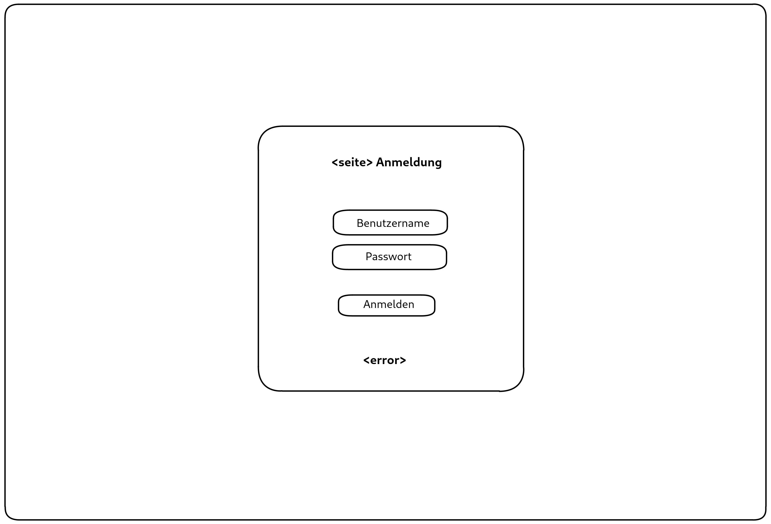
Login Seite

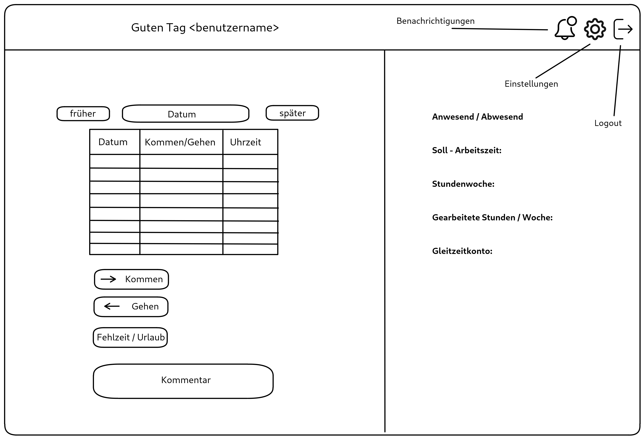
Dashboard Benutzer

Einstellungen
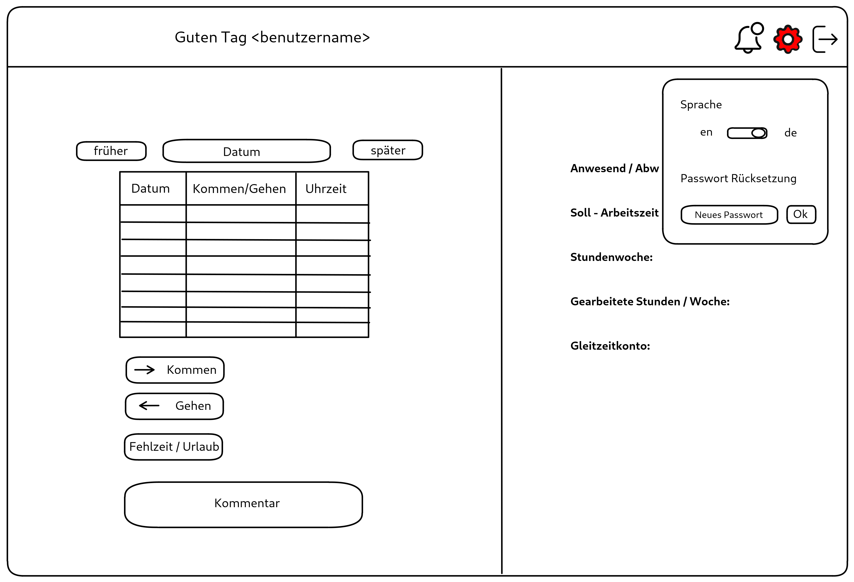

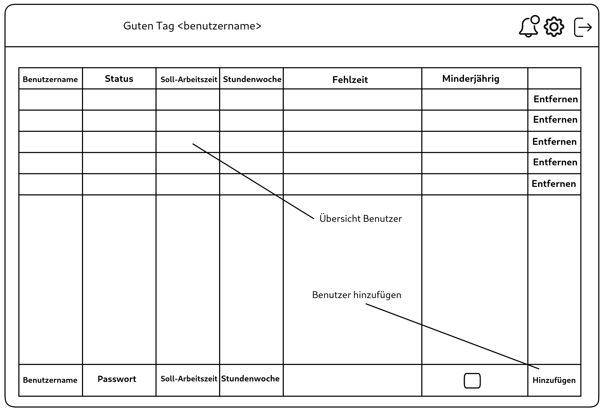
Verwaltungsseite

5 Projektcontrolling

Wir greifen für uinser Projekt auf GitHub und Trello zurück um Versionen und ToDo’s zu managen. ...

6 Qualitätssicherung

7 Risikomanagement

8 Kommunikationskonzept

9 Schulungskonzept

10 Beistellungen BBQ GmbH

11 Erweiterungspotenzial

12 Beschreibung der fertigen Software

13 Reflexion & Lessons Learned

14 Fazit

15 Anhang

